Fecha: 06 de junio de 2014

Boletín de prensa Nº 1049

ALCALDE DE PASTO ENTRE LOS NUEVE MEJORES DE COLOMBIA

Con un 71 por ciento de favorabilidad, el Alcalde de Pasto Harold Guerrero López se mantiene en el puesto 9 en imagen positiva entre los 32 mandatarios del país, con base en la última encuesta revelada por CM& y aplicada por el Centro Nacional de Consultoría.

La encuesta se realiza cada mes entre los estratos 1 a 6 de las ciudades capitales y con una confiabilidad del 95 por ciento. En los últimos meses, el mandatario local se ha ubicado entre los mejores alcaldes que han demostrado resultados positivos por la gestión a nivel nacional e internacional.

Las gestiones que ha realizado el mandatario local en aumento de cupos para programas de vivienda de interés prioritario donde actualmente se promocionan 1629 soluciones, la ejecución de obras en diferentes sectores de la ciudad, la ampliación de 3.396 cupos con la que fue beneficiado el municipio para el subsidio del adulto mayor que llega a 11.648 vinculados, la implementación del nuevo sistema de semaforización, catalogado como el más moderno y avanzado del país, entre otros proyectos, ha logrado que la comunidad de Pasto reconozca el trabajo de la Alcaldía Municipal posicionando a Pasto en la agenda nacional.

EJÉRCITO CONDECORA CON MEDALLA AL MÉRITO A ALCALDE DE PASTO

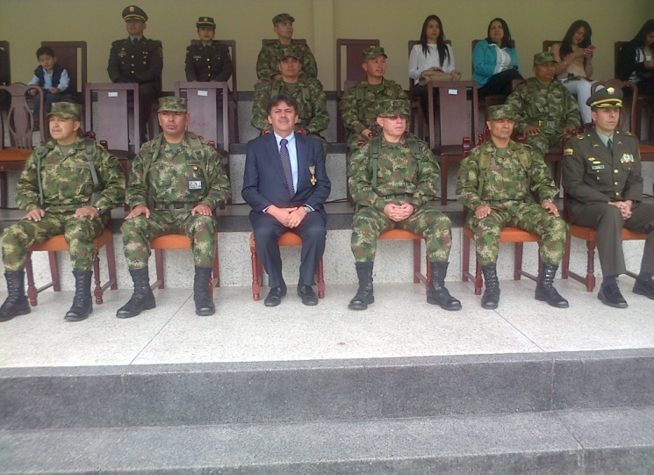

El Comandante de la Brigada Nº 3 del Ejército, Coronel Javier Gahona Gamboa le impuso al Alcalde Harold Guerrero López la medalla al mérito logístico administrativo “General Francisco de Paula Santander” por los servicios en beneficio del Ejército Nacional. La condecoración se realizó en el marco de la conmemoración de los 195 años del Cuerpo Logístico y Administrativo del Ejército.

“El señor Alcalde es una persona incondicional, que ha apoyado al Ejército, a la Brigada Nº 3 y especialmente al Batallón de Servicios Nº 23. Hoy fue la oportunidad para hacerle ese reconocimiento con honor y agrado”, manifestó el Coronel Javier Gahona Gamboa.

El mandatario local, quien también entregó un reconocimiento público por el aniversario del Cuerpo Logístico y Administrativo del Batallón de Apoyo y Servicio para el Combate Nº 23, felicitó y destacó la excelente capacidad, análisis y gestión para efectuar los procesos operacionales aplicables para la seguridad de Pasto, Nariño y Colombia. Junto al Alcalde fueron condecorados Oficiales, Suboficiales y personal administrativo.

IMPLEMENTARÁN PUNTO VIVE DIGITAL EN CATAMBUCO

La Alcaldía de Pasto a través de la Subsecretaría de Sistemas de Información continúa con la implementación de los Puntos Vive Digital en el municipio de Pasto, que tienen como propósito impulsar la apropiación de la tecnología. Por esta razón, en el marco de la fase 1 del proyecto Vive Digital, se iniciarán los trabajos de instalación de un nuevo punto que beneficiará a los habitantes del corregimiento de Catambuco y zonas aledañas.

El Subsecretario de Sistemas de Información, Mario Landázuri Santamaría, informó que el Punto Vive Digital cuenta con una inversión de $300 millones de pesos y la comunidad podrá acceder a salas de internet, capacitación, gobierno en línea y entretenimiento (video juegos), donde se cuenta con elementos de alta tecnología, equipos de audio, tablero inteligente, proyector 3D, consolas de videojuegos, entre otros. Finalmente, agregó que la entrega se tiene prevista para mediados del mes de julio.

Contacto: Subsecretario de Sistemas de Información, Mario Landázuri Santamaría Celular: 3017891133

DIRECCIÓN DE JUVENTUD APOYA PROCESOS DE IDENTIDAD REGIONAL

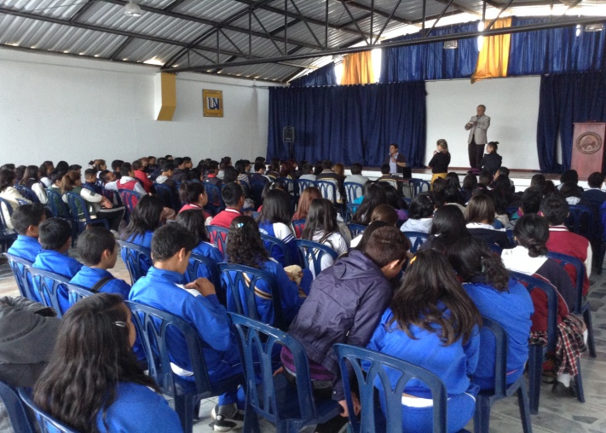

La Alcaldía de Pasto a través de la Dirección Administrativa de Juventud con el propósito de seguir apoyando los procesos de organización que se llevan a cabo por los diferentes jóvenes de Pasto, acompañó a la Red de Personeros del Municipio de Pasto, en un conversatorio liderado por esta organización y que tuvo como tema principal la identidad regional.

Adriana Franco Moncayo, directora de la dependencia manifestó que la actividad permitió visibilizar el proceso de apropiación juvenil en temáticas como: territorio e identidad, logrando que los jóvenes se empoderen de los distintos procesos que ocurren en su entorno. "La iniciativa busca que esta comunidad sea propositiva a la hora de encontrar soluciones de las distintas problemáticas que ocurren a nivel local, regional y nacional”.

En el marco de este conversatorio los adolescentes y jóvenes que participaron prpusieron temas que serán tenidos en cuenta por la Dirección Administrativa de Juventud para que sean tratados en la Semana de Juventud que se llevará a cabo en agosto de 2014.

Contacto: Dirección Administrativa de Juventud, Adriana Franco Moncayo. Teléfono: 7205382
FINALIZA JORNADA DEL EMPRENDIMIENTO PARA NARIÑO POR PARTE DE DIRENA

Durante esta semana el Comité del Programa de Desarrollo con Identidad Regional entre España y Nariño, DIRENA, y los actores de la red de emprendimiento, entre ellos la Secretaría de Desarrollo Económico y la Oficina de Asuntos Internacionales, con el acompañamiento de las expertas del Centro Europeo de Empresas e Innovación CEEI, Lidia Alonso Díaz y del Centro Tecnológico de Asturias CTIC Joaquina Magdalena y Begoña Fernández, responsable de desarrollo económico de la Agencia de Cooperación Española en Colombia, AECID, se reunieron con el objetivo de diseñar un itinerario, denominado ‘Ruta е Nariño’.

La Gerente de DIRENA, Gloria Pérez Rosero manifestó que a partir del diseño de la ruta las entidades pueden tener mayor control de los servicios, complementar acciones, sin duplicarlas y prestar una asistencia más eficiente. “Hay una necesidad de transferir metodologías en algunos campos de los cuales no tenemos mayores elementos en la región y que en eso tienen experiencia las dos entidades españolas”, precisó.

Joaquina Magdalena Pérez de CTIC, luego de conocer las acciones que las entidades están realizando para el acompañamiento a los emprendedores, aseguró que asesorarán a emprendedores en materia de tecnología.

Por su parte Begoña Fernández, de la AECID, precisó que “la red de emprendimiento de Nariño debe funcionar como un ecosistema que permita que todas las etapas de apoyo al emprendedor estén cubiertos y así mismo, pueda acceder a todos los servicios independientemente de quien los preste”, lo cual es posible en la medida en que estén articuladas las instituciones.

Finalmente, la experta Lidia Alonso Díaz del CEEI indicó que se ha detectado la posibilidad de incorporar una plataforma a través de la cual todos los agentes puedan trabajar en red, compartiendo información y que permita a la misma administración gestionar independientemente esos recursos y a su vez facilite a las entidades la especialización y el poder trabajar de una mejor manera con los propios emprendedores.

ALCALDE SOCIALIZARÁ MANUAL DE CONVIVENCIA DE VIVIENDA GRATUITA

El alcalde Harold Guerrero López y el director del INVIPASTO Mario Enríquez Chenas realizarán el próximo miércoles 11 de junio, la jornada de socialización del manual de convivencia y obligaciones de las familias pertenecientes al programa de vivienda gratuita para los proyectos San Luis y San Sebastián. El evento que se realizará a las 5:00 de la tarde en la Institución Educativa Artemio Mendoza, sede Santa Matilde, iniciará con los propietarios que ya han adquirido las llaves de sus viviendas.

Contacto: Director INVIPASTO, Mario Enríquez Chenas. Celular: 3122572339

NIÑOS DONAN TAPAS RECICLABLES A PEQUEÑOS QUE SUFREN DE CANCER

Como Apoyo integral a los niños con cáncer, la Policía Metropolitana San Juan de Pasto, recibió cuatro mil tapitas reciclables e invitó a los estudiantes que hicieron la donación a conocer más de cerca este programa que cada día salva vidas.

Es a través de un programa de reciclaje cómo se financia los tratamientos de niños y niñas de bajos recursos que padecen cáncer y que con la venta de tapas, los pequeños reciben tratamiento médico, psicológico, lúdico y social para ayudarlos en su proceso de recuperación.

En esta oportunidad, estudiantes de pre jardín y jardín de la I. E. M. Liceo Central de Nariño, recolectaron durante un mes cuatro mil tapas plásticas que donaron a la Policía Metropolitana de Pasto. En desarrollo de esta actividad los niños junto a sus familias y profesores mostraron visualmente mensajes positivos por la paz, la vida y en agradecimiento a la Policía Nacional.

Contacto: Comunicaciones Estratégicas Policía Metropolitana. Celular: 3214704833

Pasto Transformación Productiva

María Paula Chavarriaga Rosero

Jefe Oficina de Comunicación Social
Alcaldía de Pasto

